R10 scheda creata il 9 luglio 2026
Descrizione storico-bibliografica
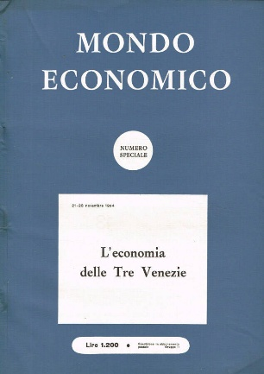
*Negotia : rassegna quindicinale delle industrie e dei mercati. - Anno 1, n. 1/2 (agosto 1946)-anno 2, n. 24 (dicembre 1947). - Milano : Unione tipografica, 1946-1947. - 2 volumi ; 29 cm. ((A cura di Silvio Pozzani. - CUBI 408270B. - BNI 1947-575. - CFI0359213
Curatore: Pozzani, Silvio

*Mondo economico : periodico d'informazione e di politica economica. - Anno 3, n. 1 (gennaio 1948)-anno 53 (1998). – Milano : [s.n.], 1948-1998. – 51 volumi : ill. ; 28 cm. ((Quindicinale; poi settimanale. – L’editore diventa: Il sole 24 ore. – ISSN 0026-9522. - RAV0038235
Ha come supplemento: *Economia lombarda [U2.136]

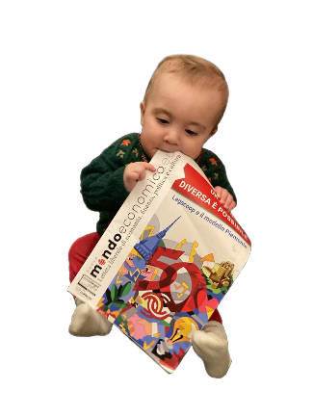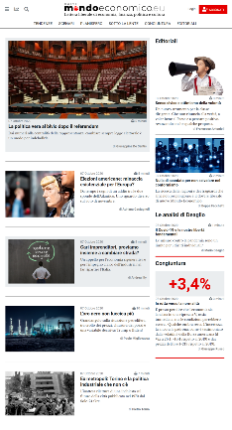
*Nuovo Mondo economico.eu : lettera liberale di economia, finanza, politica e cultura. - Torino : Centro di ricerca e documentazione Luigi Einaudi, 2020- . – Testi elettronici. ((Periodicità non determinata. – Direttori: Francesco Antonioli (2020-2023); Beppe Facchetti (2023-). - Disponibile online a: https://mondoeconomico.eu/.

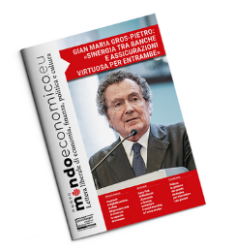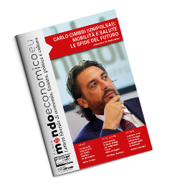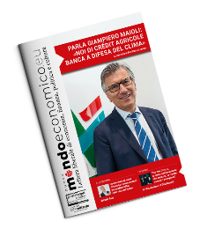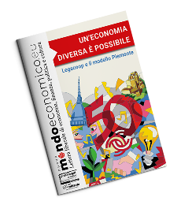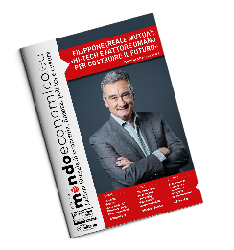
*Nuovo Mondo economico.eu : lettera liberale di economia, finanza, politica e cultura. – [N. 1-5]. - Torino : Centro di ricerca e documentazione Luigi Einaudi, 2022-2023. - 5 volumi ; 30 cm. ((Periodicità non determinata. - Numeri monografici della omonima rivista online. - UTO1618682

Soggetto: Economia – Periodici
Classe: D330.05

Informazioni storico-bibliografiche

Nel 1946 un gruppo di studiosi aveva iniziato la pubblicazione di una rivista quindicinale, Negotia, curata da Silvio Pozzani. Nel 1951 si decise di continuarne la pubblicazione, ma con il nome di Mondo economico. Paolo Baffi, The Bank of ltaly and Foreign Economists, 1944-53, p.31. In: RIVISTA DI STORIA ECONOMICA Second Series Volume 2 1985 International Issue

Nuovo Mondo Economico è online, edito dal Centro Einaudi di Torino di Roberto Borghi 09/10/2020
Torna a vivere Mondo Economico, lo storico settimanale di economia finanza, politica e cultura edito dal 1947 dalla Società editoriale Mondo Economico SEME, un settimanale che negli ultimi 50 anni del secolo scorso rappresentò una fonte di informazione autorevole. Nel 1997 cessò le pubblicazioni nel quando per l’editoria la situazione si era fatta difficile e stava sorgendo il tempo della rete. Ed e’ on line che rinasce la testata. Ma in questo tempo c’è ancora lo spazio per il ragionamento? Può servire un nuovo strumento di idee e di dibattito? Se lo è chiesto Giuseppe Russo, l’economista che dirige il Centro Einaudi di Torino, prestigioso organismo dove ancora si applica il “conoscere per deliberare” come metodo di indagine del reale e che svolge attività di ricerca, negli ambiti dell’economia politica, dell’economia internazionale, delle social policy e del welfare, che ha deciso di riportare in vita la testata. “Un periodico di analisi economica può essere un contributo per coloro che cercano approfondimento, una solida base di dati, non la critica facile ma la proposta concreta, e vogliamo provare a proporre soluzioni, partendo da qui”, spiega Giuseppe Russo. La testata trasformata in ‘nuovo Mondo Economico.eu‘ con il sottotitolo ‘Lettera liberale di economia, finanza, politica e cultura’’, ha una bella grafica elegante ispirata alla titolazione del rapporto annuale del Centro Einaudi sull’Italia nell’economia globale, ed e’ solamente on line, in abbonamento ( 12 euro al mese) anche sul sito del Centro Einaudi https://www.centroeinaudi.it/notizie-in-evidenza/5474-nuovo-mondo-economico.html.
Francesco Antonioli, a lungo firma del Sole 24 Ore, dopo essere stato all’Ansa, all’ Avvenire, a Raidue, e’ il direttore del ‘nuovo Mondo Economico’ che puo’ contare sui tanti prestigiosi membri e collaboratori del Centro Einaudi esperti di economia, di finanza, di politica e di cultura. “Ci saranno sempre Giorgio Arfaras, Adriana Cantamessa, Adriana Castagnoli, Mario Deaglio, Paolo Migliavacca”, dice Russo, ma siamo aperti ai contributi e alle riflessioni della comunità dei decisori, a cui ci rivolgiamo, agli amministratori delle società quotate, a chi ha responsabilità di governo. Sul primo numero e’ presente l’industriale Andrea Illy”. “Nelle intenzioni del progetto, su cui ci siamo dati un ‘orizzonte di due anni per andare a regime”, spiega il direttore Antonioli,” c’e’ una narrazione e una analisi del vero, per brutto che sia, ma anche del possibile. Ci piace chiamarlo l’ottimismo della volontà, quella forza nitida che ispira i migliori imprenditori, i migliori uomini di affari, i migliori politici. Da civil servant, naturalmente.Sempre curiosi, pronti alla interdisciplinarità e alle sue contaminazioni”.
https://www.primaonline.it/2020/10/09/313650/nuovo-mondo-economico-online-dall8-ottobre-edito-dal-centro-einaudi-di-torino/.

Nuovo Mondo economico
2026 Centro di Ricerca e Documentazione "Luigi Einaudi"
Corso Re Umberto, 1 10121 Torino (IT) P.IVA 01081820019
Autorizzazione n.31 del 13/10/2020 del Tribunale di Torino
https://mondoeconomico.eu/.
Il progetto. La nostra idea è liberale, nel senso civico che sottolineava Luigi Einaudi: prima conoscere, poi discutere, poi deliberare. Pensiamo non sia una Predica inutile, nell’Italia diventata il Paese dell’incontrario, patria del rovescio anziché culla del diritto. È una visione che ci porta a osare. E a proporre un prodotto che non c’è. Almeno, che noi non abbiamo trovato. Dobbiamo essere realisti, dire crudamente la verità sull’economia, la finanza, la politica e la cultura. Ma con la cifra dell’ottimismo della volontà. Siamo sinceri: se cerchiamo il massimo della critica c'è già Il foglio; se desideriamo il graffio profondo della polemica, c'è già L’Inkiesta; entrambe sono testate schierate in senso liberale, utili e preziose, ma all'attacco. E venate di pessimismo. Noi ci rivolgiamo a decisori pubblici e privati, a una classe dirigente che vorremmo tornasse a essere tale: civica, essenziale, preparata, capace di guardare lontano. Imprenditori e uomini di affari sono persone ottimiste per natura. Il nostro intento è provare a scrivere con questo stile, fornendo dati, strumenti, pensiero. Il che non significa non raccontare che la sovranità italiana è limitata dal debito pubblico, con buona pace dei sovranisti. Ma, anziché dire che quindi tanto vale capitolare a Bruxelles, qualunque cosa dica, diremo che a Bruxelles dobbiamo molto e perciò cercheremo di spiegare come utilizzare il legame da cui ormai dipendiamo per tornare a crescere. Certo, scriveremo di sviluppo: ormai lo sanno anche i muri che il problema si annida nella produttività bassa e gli investitori preferiscono altri Paesi, alimentando il circolo vizioso. Ci sforzeremo di trovare idee perché nel nostro Belpaese, investendo in un certo modo, la produttività torni a salire. Insomma, intendiamo scrollarci di dosso un po' di amore per la critica e per la polemica, non per inseguire l'ottimismo ingenuo, ma per indicare una strada e una ragione ai decisori per continuare a investire nel nostro mondo economico. Contaminando discipline, confrontando anche le visioni, quelle serie. Un nuovo Mondo Economico. Ovvero una narrazione diversa, costruttiva, del vero, per brutto che sia, ma anche del possibile. In fondo è proprio questo il prodotto che manca.
https://mondoeconomico.eu/progetto.

22 Dicembre 2023 Tre anni e un piccolo patrimonio da non disperdere / di Francesco Antonioli
Il mio saluto ai lettori. La soddisfazione per una formula originale che contamina discipline e generazioni, approfondimenti e multimedialità. La felice intuizione del Centro Einaudi. Ma ci sono un'editoria senza editori e il "dilemma della crescita": o si va avanti o si va indietro.
Lascio il 31 dicembre, dopo tre anni, la direzione di Mondo Economico. Dall’ottobre 2020 a oggi molta acqua è passata sotto i ponti. È un’esperienza per cui provo vera gratitudine per l’Editore, il Centro di ricerca e documentazione “Luigi Einaudi” di Torino. Ha il merito e l'intuito di aver voluto rivitalizzare una testata di prestigio del Gruppo 24 Ore chiusa nell'ormai lontano 1997. Rispetto la decisione dell'Editore, sempre libero di affidare o revocare il mandato fiduciario a un direttore. Anche se non abbiamo potuto ragionarne a fondo, mettendo sul tavolo opzioni, strategie, ipotesi, investimenti. Ecco, la prima persona plurale è un po' mancata in questi anni. Ed è ciò che mi rammarico di non avere sollecitato con maggiore impeto. Tutto ciò, peraltro, non impedisce di guardare il positivo - ed è davvero tanto - che insieme abbiamo creato da zero. Il team dei collaboratori, anzitutto. Lo potete vedere dalle nostre firme, talune più assidue, talaltre meno: è un mix originale di giornalisti, docenti universitari, ricercatori e intellettuali di età diverse con la passione per la divulgazione. Ci siamo anche trovati - tra il 2021 e il 2023 - in piccoli ma efficaci think tank per pensare su diverse questioni, contaminando i nostri saperi: dall'energia alla geopolitica, dall'industria dell'auto alle riforme penali. Qualcuno è diventato o sta diventando pubblicista. Abbiamo azzeccato alcune scelte, altre meno. L'online è difficile da abitare, ci vuole la pazienza costante del seminatore (e dunque dell'investitore). Negli ultimi dodici mesi abbiamo triplicato gli utenti unici, ma è un primo passo che non basta ancora. Interpretrare l'infosfera con gli algoritmi è complicato. Ma abbiamo testato la possibilità dei podcast (con gli amici di Sloweb e i nostri commentatori con Quadrante Futuro Mulrimediale) e le formule dei nostri convegni di approfondimento ("I panel di Mondo Economico"); abbiamo implementato l'archivio digitale di tre testate storiche del Centro Einaudi («Quadrante Futuro», «Agenda liberale» e «Lettera Economica»), realizzato cinque numeri cartacei monografici nell'ultimo biennio. Fin da subito abbiamo messo sotto la lente la pandemia con il "termometro Covid" che consentiva - grazie ai calcoli del nostro Stefano Terna - di avere previsioni ben più aggiornate sui contagi (il famigerato indice Rt) che quelle dell'Istituto superiore di sanità. Qualcuno ci ha accusato di provincialismo (ma perché mai?), altri - come i colleghi britannici del Telegraph - sono venuti a curiosare provando anche a riproporre lo schema oltre Manica.
Lo spinoff mancato. L'intuizione resta valida eccome. Ma non l'abbiamo messa a valore, soprattutto non l'abbiamo comunicato e tradotta in percorsi efficaci for profit. Non abbiamo lavorato ben seduti allo stesso desk, in modo corale. Mondo Economico poteva essere pronto per uno spinoff, per un salto di qualità. C'era un progetto, misurato e percorribile. Penso che valesse la pena osare, anche per dare un segnale al "sistema Torino". Si è scelto diversamente e in modo un po' anaffettivo, ne prendo atto. È il dilemma della "crisi di crescita": o si va avanti o si va indietro. Causa recente trasloco di casa, mi è tornato tra le mani un libro della Bollati Boringhieri, «Editoria senza editori». André Schiffrin andrebbe riletto e un po' meditato. Specialmente sotto la Mole, dove un piccolo mondo antico rischia di non aiutare il ricambio generazionale, non forma una nuova classe dirigente, seda i guizzi imprenditoriali. Qui, invece, credetemi, c'è un piccolo patrimonio da custodire e da valorizzare. Auguro perciò il meglio a Mondo Economico e a voi lettori. Grazie a tutti coloro che mi hanno accompagnato in questa avventura giocando in squadra, in particolare, in questo ultimo anno e mezzo al vicedirettore Pier Paolo Luciano. Buon Natale di cuore. Ci vediamo nel villaggio digitale.
Francesco Antonioli (Torino, 1963), giornalista, content manager, saggista. Direttore di Mondo Economico dal 2020 al 2023. Ha lavorato a lungo al Sole 24 Ore, dopo essere stato all'Ansa, ad Avvenire, a Raidue. Si occupa di economia, cultura, religioni, education e politiche familiari. Adesso è contributor di Stampa e di Repubblica (Gruppo Gedi). Insegna Comunicazione economica e finanziaria all'Istituto europeo di Design (Ied).
https://mondoeconomico.eu/editoriali-archivio/tre-anni-e-un-piccolo-patrimonio-da-non-disperdere.

Da giugno 2022 Mondo Economico è disponibile anche su formato cartaceo. Si tratta di numeri monografici. Ne realizzeremo, per ora, due all’anno, ma l’intenzione è di aumentare le opportunità di approfondimento e di documentazione per i nostri lettori. Il focus è su banche e assicurazioni, perché riguardano un caposaldo per la costruzione del futuro di famiglie e imprese. Il numero può essere richiesto in formato sia digitale (in .pdf) sia cartaceo (inviato tramite posta). Per opinioni, idee e suggerimenti scrivere alla redazione
https://mondoeconomico.eu/numeri-monografici.

